Disciplina: Educație plastică
Clasa: IV-a
Unitatea de învățare IV. De ce ne place arta plastică.
Subiectul lecției: Arta populară-ceramica
Tipul lecției: Lecție de formare a capacităților de aplicare a cunoștințelor.
Unitatea de competență: 4.1.Explicarea în limbaj specific disciplinei a caracteristicilor specifice creațiilor de artă populară Obiective operaționale. La sfârșitul activității elevul va fi capabil/va putea:
O1 – Să definească noțiunea de ceramică
O2 – Să identifice etapele de lucru cu ceramic
O3 – Să descrie o vază după următorul algoritm
O4 – Să decoreze o vază cu elemente specifice anotimpului în care ne aflăm

Tehnologie didactică/strategii didactice:
Metode/tehnici: Acrostih, conversația,descrierea ,idei de buzunar, analiza, demonstrația, exercițiul.
Forme de organizare a activității: frontal, individual, în perechi, în grup. Resurse didactice: Manual, caiet, imagini plastice, calculator, ecran, mijloace materiale ( hârtie, creioane, guașă, acuarelă, pensule, paleta)

DESFĂȘURAREA/SCENARIUL LECȚIEI
Etape ale activității didactice | Obiective | Demers acțional | Timp | Tehnologia realizării (Forme de activitate/resurse)
Evocare |  | Organizarea clasei pentru lecție.  Captarea atenției: Implică-te!!!  Creativitate  Echilibru  Răbdare  Atenție  Muncă  Ingeniozitate  Convingere  Ambiție  Anunțarea subiectului lecției și prezentarea obiectivelor.  Învățătorul le prezintă un scurt istoric despre ceramică.  Ceramică = tehnică de prelucrare a lutului (argilei) pentru a obţine prin modelare, decorare, uscare sau ardere în cuptor, vase diferite.  Vasele ceramice decorate cu picturi, păstrate până în zilele noastre, sunt prețioase atât pentru frumusețea lor, cât și datorită faptului că prezintă aspecte ale civilizației grecești.  - unii olari au devenit celebri pentru vasele pe care le realizau; primul meșter ceramist- Aristonotos; | 5 min | Acrostih.  PPT  Conversația
Realizarea sensului | O1 | Informează-te!!! | 5 min.  10 min | Individual  Perechi  Analiza  Demonstrația
  Etapele de lucru cu ceramica.Elevii le citesc pe toate,după care se aranjează în ordinea corespunzătoare.
  - Extragerea şi alegerea lutului de impurităţi;
  - Pregătirea lutului muiat cu apă prin frămîntare şi dospire de cîteva ori pentru a obţine o anumită plasticitate;
  - Mărunţirea lutului prin tăierea lui în felii subţiri cu o cuţitoaie în formă de semicerc. Deseori în argilă sînt adăugate substanţe degresante şi iarăşi se pune la dospit;
  - Împodobirea vaselor se realizează prin diferite procedee tehnice şi cu ajutorul coloranţilor. Una dintre modalitățile de ornamentare este metoda de înfrumuseţare prin adîncituri, care se fac cu unghia sau cu o scîndurică în timpul modelării vasului umed. Astfel se obţin linii curbe sau drepte în cîteva rînduri.
  - Arderea vaselor are loc în cuptoare speciale de ars ceramică.
  Se prezintă tipuri de vase din ceramică,anexa1
Reflecția | O2  O3  O4 | Comunică și decide!  Elevilor li se prezintă o vază din ceramic.Ei trebuie să o descrie după următorul algoritm:  Identifică categoria generală a obiectului  Descrie caracteristicile sale fizice  Descrie funcționalitatea și utilizarea sa  Cum este utilizat  Compara cu alte obiecte  Atelier. Prezint elevilor vaza model, decorată cu elemente specifice anotimpului în care ne aflăm.  Se explică elevilor etapele de lucru:  1. Partea superioară a vazei se va decora în culori calde, în funcţie de măiestria fiecăruia.  2. Cealaltă parte a vazei se va picta cu crenguţe de pomi înflorite.  Elevii vor avea ca model câteva crenguţe de pomi înflorite.  Apreciază!  Criteriile de succes.P5  Respect tema plastică și subiectul.  -Utilizez elementele de limbaj plastic ca elemente decorative.  -Decorez un obiect /o formă.  -Execut lucrarea cu acuratețe  -Realizez subiectul într-un mod individual și creative. | 5 min  15 min. | Descrierea  Exercițiul  Conversația  Demonstrația
Extindere |  | Analiza lecției.  Idei de buzunar  - M-a impresionat ...  - Mi-a plăcut cum am lucrat, deoarece ...  - Am învățat să ...  - Aș dori să ...  - Am întâmpinat greutăți la ...  Anunțarea temei pentru acasă  Să aleg un obiect din ceramică și să îl decorez. | 5 min. | Analiza  Idei de buzunar

1. Amforă – vas pentru transportul şi păstrarea lichidelor (ulei, vin)
2. Pixidă – vas pentru păstrarea obiectelor prețioase (bijuterii)
3. Kylix – cupă (vas pentru băut)
4. Hydria – vas (urcior) pentru apă
5. Rhyton – vas pentru băut
6. Krater – vas pentru amestecarea vinului cu apa
7. Aryballos – vas mic pentru parfum sau creme
8. Pithoi – vas mare pentru provizii care se îngropa
9. Oinohoe – scoaterea şi turnarea vinului
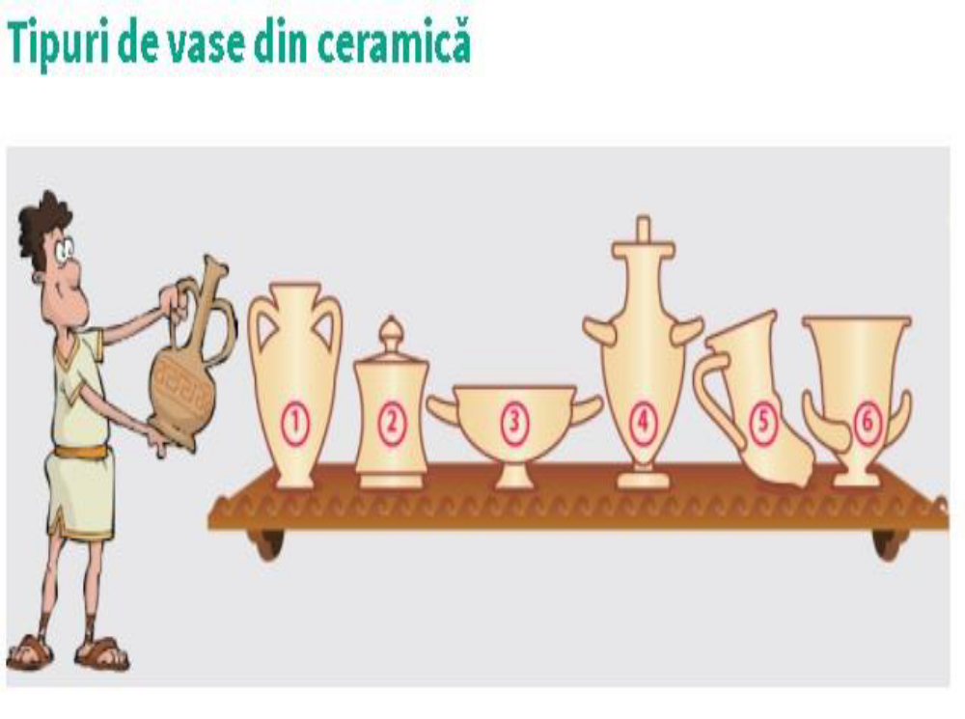
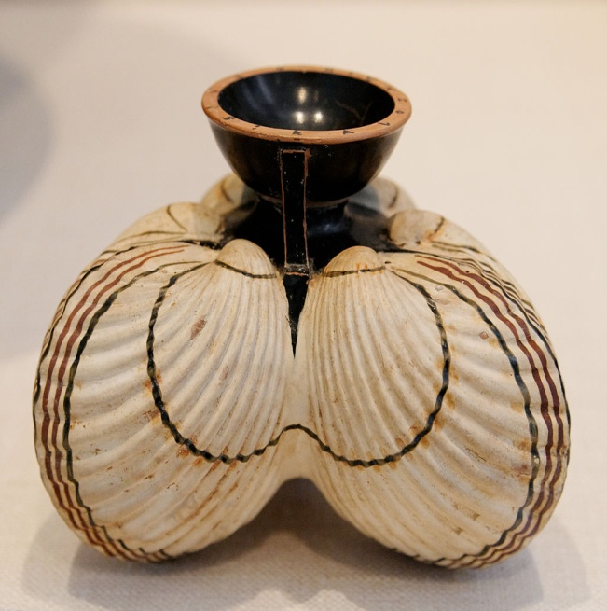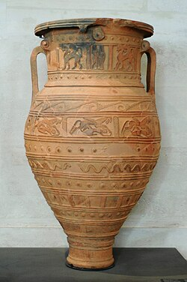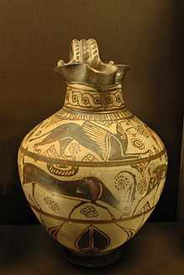
7. Aryballos 8. Pithoi 9. Oinohoe

